体能测试评分标准
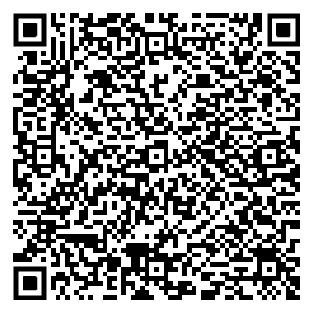
（请打开微信“扫一扫”，扫描上方二维码）

